**Развлечение по ПДД в средней группе на тему:**

**«Приключения Бабы Яги на улицах города»**

**Цель акции:** закрепить знания детей о правилах дорожного движения.

Задачи:

1. закрепить знания у детей о правилах поведения на перекрёстке.
2. уточнить понятия »зебра», дорожные знаки, «три сигнала светофора».
3. Действовать в играх соответственно по правилам дорожного движения.
4. Воспитывать уважительное отношение к участникам дорожного движения.

**Предварительная работа**: знакомство с дорожными знаками, разучивание стихов с детьми, экскурсии к перекрёстку города, изготовление коллажей улицы и дорожных знаков.

**Оборудование**: полицейский жезл, макет светофора, дорожные знаки, детские велосипеды, самокаты, машинки.

**Словарная работа:**светофор, регулировщик, предупреждающие, запрещающие и информационно-указательные знаки.

**Ход развлечения:**

**Ведeдущий.** - Ребята, мы живем в нашем прекрасном городе Арсеньеве. По дорогам нашего города движутся разные автомобили. Они мчатся на большой скорости. Автомобиль – предмет высокой опасности. Водитель автомобиля должен, перед тем как начать движение, сначала пристегнуться, проверить все ли пассажиры его автомобиля пристегнуты.

Сегодня на нашу встречу, пришла инспектор дорожного надзора майор полиции Закирова Оксана Владимировну.

Слово инспектору Закировой О.В. Здравтвуйте, ребята, я сегодня задержала нарушителя дорожного движения, который переходил перекрёсток в неположенном месте. Вы узнаёте, кто это?

Дети: Баба Яга!

**Баба Яга.** Ох, ох, ой, ой, что же это такое. Куда же я приземлилась? Вот летела я над городом в своей ступе, а она сломалась. Вот пришлось мне приземлиться в городе. Хотела я перебежать дорогу, но меня полицейский остановил.

Полицейский: «Что вы делаете бабушка, как вам не стыдно! Из-за вас может произойти авария. Разве вы не знаете правил дорожного движения, что дорогу нужно переходить на перекрёстке, там, где есть светофор или «зебра».

**Баба Яга.** Что мне, зебру с собой водить, уложить на дорогу и по ней ходить? Что это за правила такие?

Ведущий. Баба Яга зебра это не животное, так называется место, по которому можно переходить улицу, ребята расскажите бабе Яге, что такое зебра.

Ответы детей.

Полицейский: а еще на перекрёстке устанавливается светофор, ребята, расскажите, как он действует?

**Дети:**

Перейти через дорогу вам на улицах всегда

И подскажут, и помогут, говорящие цвета.

Если свет зажжется красный – значить двигаться опасно.

Желтый цвет предупреждение, жди сигнала для движения.

Свет зелёный говорит: пешеходам путь открыт.

**Ведущий:** Ребята, давайте поиграем в игру «Светофор». Регулировщиком у нас будет полицейский. (дети выполняют движения по сигналу полицейского).

**Ведущий.**  Правильно сказал полицейский, надо учить правила дорожного движения.

**Баба-яга:**Я всю жизнь жила в лесу и не знала не о каких правилах.

**Ведущий:** А, ты оставайся с нами – многое узнаешь, а ребята в этом тебе помогут.

А правила эти называются …

**Дети**(хором)…Правила дорожного движения!

**Ведущий:**И сейчас наши дети, о них расскажут.

***Игра «Говорящие знаки»***

Всем знакомые полоски знают дети, знает взрослый. На ту сторону ведёт ***(Пешеходный переход)*.**

Затихают все моторы, и внимательны шоферы, если знаки говорят: *«Близко школа! Детский сад!»* ***(Осторожно, дети!)***

Посмотрите, знак опасный – человек в кружочке красном. Перечёркнут пополам. Виноват он, дети, сам. Тут машины быстро мчатся, может даже быть несчастье. По дороге здесь, друзья, никому ходить нельзя**. (*«Движение пешеходов запрещено»*)**

В этом месте пешеход, терпеливо транспорт ждет.  
Он пешком устал шагать, хочет пассажиром стать. **«Место остановки автобуса»**

Знайте, взрослые и дети! Если видишь знаки эти, значит впереди больница, ты там можешь подлечиться, или помощь получить – там медсёстры и врачи! **«Пункт медицинской помощи»**

**Баба Яга.** Ну это все я запомнила. Все сигналы светофора, и дорожные знаки, теперь могу и машину купить и ездить по дороге.

**Ведущий.** Подожди, Баба Яга. А ты курсы вождения прошла? Чтобы водить машину надо еще права получить.

**Баба Яга.** Какие еще курсы, какие еще права?

**Ведущий.**Ребята как вы думаете, чтобы управлять транспортом, нужно ли учиться? (Ответы детей.) Конечно, обязательно нужно пойти на курсы вождения, где научат управлять автомобилем или другим транспортом. Вот и мы сейчас тоже представим, что мы водители, и поиграем в игру «Транспорт». Полицейский показывает командам сигналы регулировщика.

**Ведущий.** Молодцы! Аплодисменты нашим водителям. Замечательно справились с таким трудным заданием.

А теперь поиграем в словесную игру «Разрешается» или «Запрещается»

**Ведущий:** Нужно отвечать на вопросы по очереди, одним словом «Разрешается» или «Запрещается».

1. Играть на проезжей части… (запрещается)
2. Переходить улицу по пешеходному переходу…(разрешается)
3. Переходить улицу при красном сигнале светофора…(запрещается)
4. Громко разговаривать и смеяться в общественно транспорте…(запрещается)
5. Уступать место в транспорте пожилым людям…(разрешается)
6. Переходить улицу при зелёном сигнале светофора…(разрешается)

**Баба Яга.** Ой, ребята, какие же вы молодцы! Многому я научилась у вас! Спасибо вам большое! Теперь я буду соблюдать все правила дорожного движения. *(подходит к автомобильному креслу и спрашивает).* Ребята, а это что за штука, непонятная?

**Дети:** Детское автомобильное кресло.

**Баба яга:** Это что еще придумали?

**Ведущий**: Вот сейчас наши ребята тебе расскажут.

**Ребёнок.** Чудо-кресло есть у нас.

Это кресло просто класс.

Синее и красное, и очень безопасное.

Если сяду я в него пристегну ремни,

Ехать можно нам легко,

Ждет удача нас в пути.

**Баба яга**: Да, действительно нужная вещь. А, может, я тоже себе в ступу поставлю детское автомобильное кресло? А-то у меня часто ломается ступа, и частенько набиваю себе шишки. Вот здорово я придумала правда, ребята? (обращается к детям)

Ответы детей:..

**Ведущий:**Да уж, Баба Яга, ну и выдумщица же ты. Но детское автомобильное кресло только для детей до 12 лет.

**Вед:** Ребята скажите, у кого из вас в машине у родителей есть детское автомобильное кресло? *(Ответы детей).*

А ваши родители пользуются ремнями безопасности?

Без ремня безопасности пассажир автомобиля может упасть и очень сильно удариться, получить травму. Ремни сделаны из плотного материала, чтобы не порвался и удержал человека в кресле.

**Баба Яга**: Дорогие ребята! Я у вас многому научилась, и теперь не буду нарушать правила дорожного движения. И мне захотелось сделать вам приятный сюрприз. Сейчас я поколдую (что-то бормочет про себя и достает веревочку, с конфетами). Угощает детей.

**Вед:** Ребята, я уверена, что теперь вы будете всегда заботиться о собственной безопасности в автомобиле, и сможете научить этому своих друзей и всегда соблюдайте правила дорожного движения!

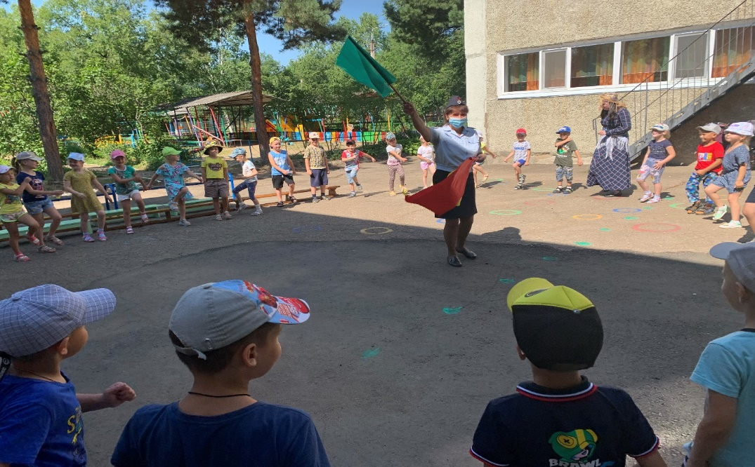

**Акции по ПДД в средней группе на тему: «Спаси ребенка»**

**Цель акции:** Воспитание у детей умения применятьзнания по ПДД в реальной жизни.

Задачи:

1. закрепить знания у детей о правилах поведения на перекрёстке.
2. уточнить знания о правилах перевозки в транспорте.
3. учить детей общаться с участниками движения по поводу ПДД.
4. обратить внимание жителей города на ответственное соблюдение правил дорожного движения,
5. воспитывать доброжелательное отношение к участникам дорожного движения.

**Предварительная работа**: изготовление листовок, плакатов, коллажей. экскурсии к перекрёстку города.

**Оборудование**: листовки пропагандирующие использование ремней безопасности и детских кресел в автомобилях; плакаты с правилами дорожного движения.

**Словарная работа:**ремень безопасности, детское кресло.

**Ход акции**

**Вед:** - В нашем городе, как и по всей стране проходит акция «Спаси ребёнка» посвященная перевозкам детей в специальных удерживающих устройствах.

И поэтому наше сегодняшнее акция проходит под девизом **«Важнее всех игрушек – детское автомобильное кресло».** Автомобиль – предмет высокой опасности. Водитель автомобиля перед тем как начать движение что должен сделать? (Ответы детей) Правильно, пристегнуться, проверить все ли пассажиры его автомобиля пристегнуты.

Мы свами тоже примем участие в акции «Спаси ребёнка», поможет нам в этом наш знакомый инспектор дорожного надзора майор полиции Закирова Оксана Владимировна.

Слово инспектору Закировой О.В.

**Инсанктор:** Ребята скажите, у кого из вас в машине у родителей есть детское автомобильное кресло? *(Ответы детей).*

А ваши родители пользуются ремнями безопасности? (ответы детей). Для чего нужны ремни безопасности? *(Ответы детей).* Без ремня безопасности пассажир автомобиля может упасть и очень сильно удариться, получить травму. Ремни сделаны из плотного материала, ч*тобы не порвался и удерживал человека в кресле.*

Сегодня вовремя нашей акции, мы напомним жителям нашего города об обязательном использовании таких удерживающих устройств для детей, предложим листовки.

Наша цель – как можно больше привлечь жителей нашего города к участию в нашей акции.

*Дети построились в две колонны, развернули плакаты, лозунги, вышли на тротуар и стали раздавать изготовленные листовки, доброжелательно, вежливо общаясь с прохожими и водителями припаркованных автомобилей.*

**Инспектор:** Ребята, я уверена, что теперь вы будете всегда заботиться о собственной безопасности в автомобиле, и сможете научить этому своих друзей и всегда соблюдайте правила дорожного движения!

**Ведущий:** Ребята давайте поблагодарим Оксану Владимировну, она нас многому научила, и помогла нам провести эту акцию.

*После окончания акции на территории спортивной площадки детского сада проводится подвижная игра «Авторалли».*